**CONTRATO DE DISEÑO DE PAGINA WEB**

**Documento confidencial**

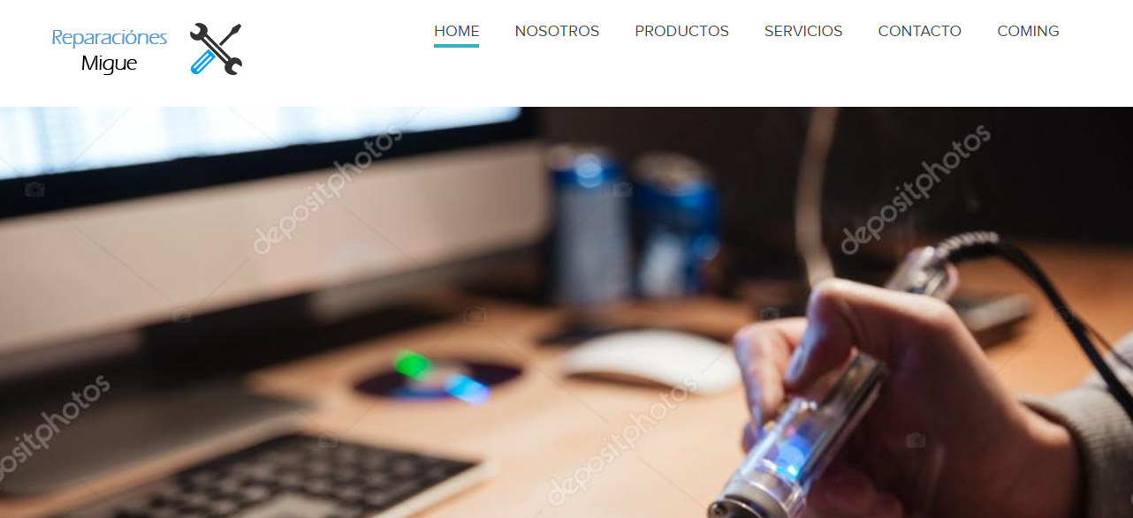

**CONTRATO DE DISEÑO DE PAGINA WEB**

En Juventino Rosas Gto a 9 de Marzo de 2019.

**REUNIDOS**

De una parte, Itzel Lera Guerrero, mayor de edad, con DNI 567891234578 (a partir de ahora “Diseñador”), Diseñador Web, con domicilio en Calle las Rosas #109 en Dulces Nombres.

Y de otra, Miguel Angel (a partir de ahora “Cliente”), mayor de edad, con domicilio en Benito Juárez #103 en Juventino Rosas Gto.

**EXPONEN**

1. El cliente está interesado en que el prestador lleve a cabo el diseño y desarrollo de una página Web **conforme a las necesidades específicas indicadas en el Anexo**
2. Que el prestador **tiene como objeto el diseño y desarrollo de la página** que las características de la página Web son las indicadas en el Anexo I por el cliente; que ambas partes aceptan cumplir con sus respectivas obligaciones.
3. Que ambas partes han convenido la **formalización del presente contrato de diseño de página web** con arreglo a varias cláusulas.

**CLÁUSULAS**

**I. OBJETO DEL CONTRATO**

El presente contrato regula la prestación de servicio de diseño y programación Web solicitada por el cliente. El sitio Web se acogerá en todo caso a las categorías, diseño y contenidos indicados en el Anexo I.

**PRIMERA**.- En virtud del presente contrato, el Diseñador se compromete a llevar a cabo, en los términos que en el mismo se establecen, el **diseño de una página web**para el Cliente, quien solicita los servicios de aquel.

**SEGUNDA**.- El diseño de la página web se llevará a cabo con arreglo a los plazos que se han establecido en conversaciones previas. Se estima una **duración total del proyecto** de 3 meses, siempre y cuando se entreguen los textos e imágenes en tiempo y forma (de no ser así, la duración total variará).

**TERCERA**.- El precio del diseño de la página web asciende a Liberación de Servicio Social. El pago por parte del Cliente se realizará de la forma que acuerdan a continuación:

1. Un servicio de mantenimiento del sitio se considerará un **nuevo proyecto**, y estará sometido a las cláusulas y condiciones del contrato redactado para el caso.

El acuerdo de La liberación de Servicio social se hará efectivo en Mayo del 2019 en las formas acordadas en la Cláusula.

**CUARTA**.- El prestador garantiza al cliente que todo el material utilizado para el desarrollo del proyecto, así como el resultado obtenido, es un producto original que no vulnera ninguna ley o derechos de terceros, en especial los referidos a propiedad industrial e intelectual.

**QUINTA**.- El Diseñador, una vez termine el trabajo, **cede** al cliente **todos** los derechos de uso, modificación, reproducción total o parcial, traducción, adaptación, arreglo o cualquier otra transformación del diseño de la página web.

El diseñador **no** conservará los **derechos de propiedad intelectual** sobre ningún software, sistema, módulo, herramienta o cualquier otro elemento desarrollado durante el desarrollo del proyecto. La cesión o transferencia de derechos al cliente en las condiciones expresadas en la presente cláusula tendrá lugar a la firma del acta de entrega y recepción definitiva de la página web.

**SEXTA**.- Una vez entregado el proyecto web por parte del Diseñador, cualquier cambio, ampliación o modificación del proyecto se facturará como un **nuevo proyecto**.

**SÉPTIMA**.- Las partes se comprometen a mantener estrictamente la **confidencialidad** de la **información** facilitada entre las partes con ocasión del presente contrato de diseño de página web.

**OCTAVA**.- Si el Cliente **no libera en la fecha** acordado en plazo o no comunica en tiempo y forma los contenidos a publicar, el Diseñador **considerará resuelto el contrato**, sin reintegrar al Cliente cualquier cantidad adelantada y retirando cualquier contenido publicado en el sitio web si el incumplimiento no es subsanado, sin menoscabo de otras acciones legales pertinentes

**NOVENA**.- Si el Diseñador **no crea la página web** en la forma o plazo estipulado o no comunica en tiempo y forma las razones para el retraso, el Cliente **considerará resuelto el contrato**, sin reintegrar al Diseñador cualquier cantidad, sin menoscabo de otras acciones legales pertinentes.

**DÉCIMA**.-La página web publicada tendrá una garantía indefinida de funcionamiento a partir de la fecha de entrega del proyecto, siempre y cuando **su código se mantenga íntegro y sin modificación alguna**, de acuerdo a la copia del mismo entregada al Cliente al finalizar dicho proyecto, y siempre que se mantenga idéntico el servicio contratado a un tercero en materia de hosting, si es el caso.

**DECIMOPRIMERA**.- Se establece un acuerdo de buena voluntad para que, en el caso de discrepancias y dependiendo del momento del proyecto, haya un **consenso** amigable por ambas partes.

**DECIMOSEGUNDA**.- El incumplimiento de alguna de las cláusulas será **causa de rescisión** del presente contrato por cualquiera de las partes.

Y en prueba de conformidad, firman y rubrican por duplicado y a un solo efecto en el lugar y fecha.

Leído y conforme, Leído y conforme,

Itzel Lera Guerrero Miguel Ángel

El Diseñador                                               El Cliente